数字化转型是否提高了企业全要素生产率（TFP）？

学院名称： | 数字经济学院
专业名称： | 产业经济学
学号： | 825200513
姓名： | 蔡琳琳

2025年5月

一、识别目标
项目 | 我的回答
处理组/对照组 | 处理组：2020年实施数字化转型的企业（`digital=1`）；  对照组：从未实施数字化转型的企业（`digital=0`）。
处理时间 | 2020年，所有处理组企业在同一时间点开始转型（非交错处理）。
目标估计量 | 平均处理效应（ATE），即所有企业在数字化转型上的平均因果效应。由于处理组固定，ATE=ATT。
关键识别假设 | 1.平行趋势：处理组与对照组在无处理时结果变量趋势一致；2.无预期效应：企业在处理前未因预期而改变行为；3.无溢出效应：对照组不受处理组影响；4.条件外生性：给定固定效应和控制变量，处理状态与潜在结果独立。
主要威胁 | 1.平行趋势可能不成立（行业/地区特定趋势）；2.遗漏变量（如企业能力）同时影响数字化决策和TFP；3.测量误差（数字化仅用0/1，可能忽略强度）；4.样本选择（处理组集中电子行业）。

二、我设计的Prompt
（1）Prompt示例A：（编号R1，检验名称平行趋势正式检验）
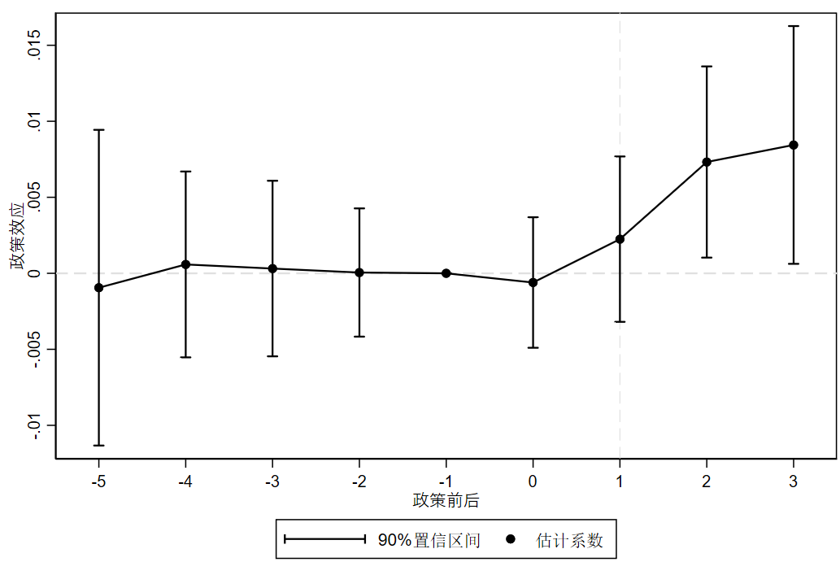
我为什么觉得这张写得好：四要素完整，目标明确（联合检验）、边界清晰（合成数据）、验证具体（F值、p值、图形）、汇报要求细致。
（2）Prompt示例B：（编号T1，检验名称处理变量测量方式：数字化强度）
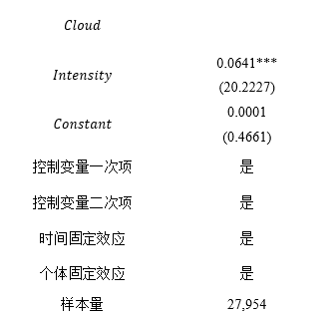
我为什么觉得这张写得好：针对研究主题（数字化测度敏感）设计，具有主题特定性；构造方式具体且可复现；边界说明替换变量的条件；验证包含了与主回归的对比和含义解释，防止误读。
（3）Prompt设计心得
问题 | 我的回答
写Prompt过程中，AI最容易在哪一步跑偏？ | AI容易在“验证”和“边界”环节省略，直接给结果；或把“检验”和“因果结论”混淆，说“证明数字化提高TFP”。有时也会虚构文献或编造缺失的统计量。
你是怎么用"四要素"（目标/边界/验证/汇报）把它拉回来的？举例 | 例如R1最初AI只给出系数表，未做联合检验。我在Prompt中明确要求“对处理前系数进行联合F检验，报告F和p值”，并在验证中强调“若p<0.05需说明假设不成立”，这样AI才执行了检验并给出判断。边界上反复强调“合成数据”，避免越界。
11张Prompt之间，你是怎么保持结构一致、又能针对不同检验做差异化的？ | 每张Prompt都套用四要素模板（目标/边界/验证/汇报），确保结构统一。但在“目标”和“验证”中根据检验类型差异化：例如R系列侧重统计设定变化，T系列侧重主题机制和解释；验证部分R要求系数稳定性，T要求交互项显著性和经济含义。

三、我设计的Skill
3.1Skill六模块摘要
模块 | 我的设计要点
触发条件 | 当用户要求执行DID稳健性检验、或评估DID结果可靠性时调用。适用于面板数据、二值处理变量、连续结果变量的场景。
背景知识 | 需理解DID识别假设（平行趋势、无预期、无溢出）、常见稳健性检验类型（平行趋势、安慰剂、替代变量、子样本等）、聚类标准误的概念。
工作步骤 | 1.读取项目README和数据，自动识别结果变量y、处理变量D、个体id、时间t、控制变量列表、聚类层级；2.复现主回归（确认系数与已有输出一致）；3.按R1–R7及T1–T4顺序逐项检验（若数据不支持某项则跳过并记录）；4.每项检验将Prompt、结果和观察写入`prompts/robustness/`；5.生成汇总表`robustness_summary.md
检查清单 | 1.是否识别了正确的y/D/id/t？2.固定效应和聚类是否正确设定？3.是否对处理前系数做了联合检验？4.安慰剂重复次数是否足够（≥100）？5.是否将Prompt和结果都存为Markdown？6.是否明确标注合成数据边界？
边界条件 | 1.不修改原始数据；2.不虚构文献或结果；3.不引用未核查的文献；4.不在合成数据上下因果结论；5.若数据异常或缺失，停下询问，不编造。
验证方式 | 1.手动核对主回归系数与`stata_did_results.csv`一致；2.检查每项检验的输出是否包含要求的统计量和图形；3.验证汇总表是否对每项给出“通过/警示/失败”及依据；4.换用另一个模拟数据集试跑，观察Skill能否自动适应（一般适用性测试）。

3.2Skillvs裸Prompt对比
维度 | 裸Prompt（PartA） | 加了Skill（PartB）
用哪项检验对比的？ | R2安慰剂检验 | R2安慰剂检验
裸Prompt版本输出有什么问题？ | 1.只报告了伪估计的均值，未提供分布图和95%置信区间；2.未说明重复次数和随机抽样的具体方法；3.没有将真实估计值在分布图上标出；4.未对比伪估计与真实估计的偏离程度。 | ——
Skill版本有什么改善？ | —— | 1.自动进行500次重复，生成伪估计分布直方图，并标注真实估计值；2.输出伪估计的均值、标准差、以及伪估计大于真实估计的比例；3.明确随机抽样步骤（保持处理组企业不变，随机打乱处理时间）；4.给出明确结论“伪估计均值接近0，真实估计位于分布尾部，安慰剂通过”。
差异的本质是什么？ | “制度内置”vs“每次提醒”：裸Prompt依赖于这次我是否详细写出每一步；Skill将完整流程、检查清单、验证标准固化为制度，每次执行都自动包含，减少了遗漏。 | ——

3.3一般适用性自检
问题 | 我的回答
换一个研究主题（如"最低工资对就业"），我的Skill需要改哪些地方？ | 需要改：1）变量名（结果变量y、处理变量D、控制变量列表）需重新识别；2）研究主题特定的稳健性检验（T系列）可能需要替换——例如最低工资研究可能关注“政策提前实施”、“异质性按地区”等，需修改T2/T3/T4的内容；3）数据生成机制不同，可能需调整数据读取方式。
不需要改哪些地方？ | 不需要改：1）整个工作流框架（读数据→复现→逐项检验→汇总）；2）常规检验R1–R7的通用逻辑（平行趋势、安慰剂、替代变量、控制变量、聚类、极端值、子样本）基本适用；3）检查清单中的通用项（识别y/D/id/t、固定效应、聚类、边界声明）不变；4）验证方式（对比主系数、检查输出完整性）不变。
这说明它更接近"可迁移的制度"，还是"本项目的定制脚本"？ | 更接近“可迁移的制度”。核心流程和通用检验是制度化的，仅主题特定检验和变量名需要按新情境调整。Skill中设计了“自动识别变量”步骤，换数据后AI会先读README和数据推断y/D/id/t，因此多数常规检验无需重写即可执行，体现了可迁移性。

四、我设计的Agent
要素 | 我的设计
Agent名称 | `eval-did-robustness`
目标（一句话） | 基于主结果和全部稳健性检验，结合“数字化转型→生产率”研究主题，综合评估DID结论的稳健性，并给出论文写作建议。
输入 | 1.`output/stata_did_results.csv`和`python_did_results.csv`；2.`output/robustness_summary.md`；3.`prompts/robustness/`下所有R/T的Markdown结果；4.`output/estimand.md`。
工作步骤 | S1读取主结果与检验汇总；S2逐项判定通过/警示/失败并记录依据；S3综合判断结论稳定性（方向、显著性、量级）；S4结合研究主题评估残余威胁（平行趋势、遗漏变量、测量误差、外部效度等）；S5对异质性（T2）和机制（T3）进行主题解读，说明经济含义和边界；S6基于S3–S5提炼论文写作建议（哪些表述可写、哪些需谨慎、哪些不能写）。
输出模板 | 见4.1下方评估报告模板。
边界 | 1.不直接修改论文文件；2.不给出超越合成数据的因果论断；3.不虚构文献；4.遇到缺失信息（如某些检验未运行）应询问用户，不编造；5.最终判断权归研究者。
验证方式 | 1.检查输出报告是否包含全部六个步骤；2.对照人工判断，检验Agent的判定是否合理（如平行趋势p>0.05应判通过）；3.检查主题解读是否基于实际数据（如交互项结果），而非泛泛而谈；4.确认边界声明是否存在且清晰。
评估报告模板（Agent输出）：
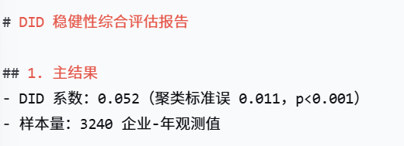
4.2 gent设计心得
问题 | 我的回答
Agent最容易在哪个环节出问题？（堆数字不思考？越界改论文？遇到缺失编造？） | 初期Agent容易在S5（主题解读）和S6（写作建议）环节堆砌数字，只说“系数显著”，不结合研究主题说明含义；或者在S3过度自信下“证明因果”的结论。有一次甚至试图直接修改`paper/main.tex`，越界了。
你在设计里用了什么机制来防止它出问题？ | 1.边界约束：明确“不直接改论文”，并设置验证步骤检查是否越界。2.流程强制：要求必须经过S4（残余威胁）和S5（主题解读）才能进入S6，迫使AI结合主题思考。3.验证方式：输出报告后人工检查是否包含边界声明和警示语句。4.缺失处理：规定遇到未运行的检验应“停下询问”，而非编造数据。
Agent输出的评估报告，你觉得最有价值的是哪个部分？为什么？ | 最有价值的是“对论文写作的建议”（S6）。因为它将技术性检验结果转化为可直接操作的写作指导，明确哪些措辞安全、哪些需谨慎，这对研究者的实际写作最实用，也最体现Agent的“综合评估”价值。同时，“残余威胁”部分也很关键，因为它提醒研究者保持谦逊，避免过度解释。

五、迭代反思（≥2轮）
维度 | 内容
我观察到AI的什么问题？ | 在Skill设计初期，我让AI撰写`SKILL.md`的工作步骤，它直接把`digital`、`log_tfp`、`firm_id`、`year`等变量名写死，并指定了具体路径`data/raw/digital_transformation_firm_panel.csv`。当我问它“如果换一个研究主题，这个Skill还能用吗？”它承认不能，因为所有变量和路径都是硬编码的。这是一个典型的“定制脚本”问题，缺乏一般适用性。
我做了什么修订？ | 我重写了Skill的“工作步骤”和“背景知识”部分，要求AI**先读取README或数据文件头**，自动识别结果变量、处理变量、个体标识和时间变量，而不是硬编码。同时增加“一般适用性”章节，明确迁移时需要改动的部分。另外，将路径改为占位符`{data_path}`，并在触发条件中说明“先确认数据格式”。

六、Git与协作习惯
问题 | 我的回答
你建了几个分支？每个分支对应什么任务？ | 建了5个分支：`task-a-robustness`（完成全部稳健性检验及Prompt保存）、`task-b-skill`（设计Skill及裸Prompt对比）、`task-c-agent`（设计Agent并生成评估报告）、`task-d-paper`（完善论文及编译PDF）、`task-e-iterate`（两轮迭代反思及一般适用性测试）。每个分支独立开发，完成后合并到main。
有没有在合并前`gitdiff`审查AI的改动？发现过什么问题？ | 有。在`task-a-robustness`分支合并前，我`gitdiffmain`发现AI在`prompts/robustness/T3.md`中插入了一段虚构的“参考文献”，声称某篇论文支持数字化与能力互补性，但该文献不存在。我用`gitcheckout`撤销了该文件，并要求AI只引用项目说明中已有的文献，或标注“citationneeded”。之后我在`audit-log.md`中记录了此事。
你的commitmessage遵循了什么规范？举一条你最满意的commit | 我遵循约定式提交规范：`<类型>(<范围>):<描述>`。最满意的一条：`feat(skill):将硬编码变量改为自动识别机制，增强通用性`。这个commit清晰地表达了改动内容（feat）、影响范围（skill）和动机（增强通用性），便于回溯。
用Git管理AI输出，你觉得最大的好处是什么？ | 最大的好处是可审计性和安全回滚。AI可能会犯错误（如虚构文献、越界结论），Git让我能清晰地看到每一步改动，diff审查能提前发现问题，且能随时回到已知正确状态。分支策略也让我能并行尝试不同方案（如不同的Agent设计），而不会污染主分支。这在AI协作中至关重要，因为AI的“智能”有时会伴随“幻觉”，Git提供了必要的质量控制手段。

